|  |  |  |  |  |  |  |
| --- | --- | --- | --- | --- | --- | --- |
| TRƯỜNG ĐẠI HỌC BÁCH KHOA HÀ NỘI  **VIỆN ĐIỆN TỬ - VIỄN THÔNG**  logo_128  **ĐỒ ÁN**  **TỐT NGHIỆP ĐẠI HỌC**  **Đề tài:**  **Xây dựng ứng dụng điện thoại Android truy xuất đến trung tâm dữ liệu của hệ thống Internet of Things  trong Nông nghiệp**   |  |  | | --- | --- | | *Sinh viên thực hiện :* | NGUYỄN THÀNH TRUNG | |  | ĐTTT 02 – K57 | | *Giảng viên hướng dẫn:* | TS. PHAN XUÂN VŨ |   Hà Nội, 5/2017 |
| TRƯỜNG ĐẠI HỌC BÁCH KHOA HÀ NỘI  **VIỆN ĐIỆN TỬ - VIỄN THÔNG**  logo_128  **ĐỒ ÁN**  **TỐT NGHIỆP ĐẠI HỌC**  **Đề tài:**  **Xây dựng ứng dụng điện thoại Android truy xuất đến trung tâm dữ liệu của hệ thống Internet of Things  trong Nông nghiệp**   |  |  | | --- | --- | | *Sinh viên thực hiện :* | NGUYỄN THÀNH TRUNG | |  | ĐTTT 02 – K57 | | *Giảng viên hướng dẫn:* | TS. PHAN XUÂN VŨ | | *Cán bộ phản biện:* |  |   Hà Nội, 5/2017 |

**Đánh giá quyển báo cáo Đồ án tốt nghiệp**

**(Dùng cho giảng viên hướng dẫn)**

Giảng viên đánh giá:......................................................

Họ và tên Sinh viên: Nguyễn Thành Trung MSSV: 20122624

Tên đề tài:

Xây dựng ứng dụng điện thoại Android truy xuất đến trung tâm dữ liệu của hệ thống Internet of Things trong Nông nghiệp

***Chọn các mức điểm phù hợp cho sinh viên trình bày theo các tiêu chí dưới đây:***

***Rất kém (1); Kém (2); Đạt (3); Giỏi (4); Xuất sắc (5)***

|  |  |  |  |  |  |  |  |
| --- | --- | --- | --- | --- | --- | --- | --- |
| **Có sự kết hợp giữa lý thuyết và thực hành (20)** | | | | | | | |
| 1 | Nêu rõ tính cấp thiết và quan trọng của đề tài, các vấn đề và các giả thuyết (bao gồm mục đích và tính phù hợp) cũng như phạm vi ứng dụng của đồ án | | 1 | 2 | 3 | 4 | 5 |
| 2 | Cập nhật kết quả nghiên cứu gần đây nhất (trong nước/quốc tế) | | 1 | 2 | 3 | 4 | 5 |
| 3 | Nêu rõ và chi tiết phương pháp nghiên cứu/giải quyết vấn đề | | 1 | 2 | 3 | 4 | 5 |
| 4 | Có kết quả mô phỏng/thưc nghiệm và trình bày rõ ràng kết quảđạt được | | 1 | 2 | 3 | 4 | 5 |
| **Có khả năng phân tích và đánh giá kết quả (15)** | | | | | | | |
| 5 | Kế hoạch làm việc rõ ràng bao gồm mục tiêu và phương pháp thực hiện dựa trên kết quả nghiên cứu lý thuyết một cách có hệ thống | | 1 | 2 | 3 | 4 | 5 |
| 6 | Kết quả được trình bày một cách logic và dễ hiểu, tất cả kết quả đều được phân tích và đánh giá thỏa đáng. | | 1 | 2 | 3 | 4 | 5 |
| 7 | Trong phần kết luận, tác giả chỉ rõ sự khác biệt (nếu có) giữa kết quả đạt được và mục tiêu ban đầu đề ra đồng thời cung cấp lập luận để đề xuất hướng giải quyết có thể thực hiện trong tương lai. | | 1 | 2 | 3 | 4 | 5 |
| **Kỹ năng viết (10)** | | | | | | | |
| 8 | Đồ án trình bày đúng mẫu quy định với cấu trúc các chương logic và đẹp mắt (bảng biểu, hình ảnh rõ ràng, có tiêu đề, được đánh số thứ tự và được giải thích hay đề cập đến trong đồ án, có căn lề, dấu cách sau dấu chấm, dấu phẩy v.v), có mở đầu chương và kết luận chương, có liệt kê tài liệu tham khảo và có trích dẫn đúng quy định | | 1 | 2 | 3 | 4 | 5 |
| 9 | Kỹ năng viết xuất sắc (cấu trúc câu chuẩn, văn phong khoa học, lập luận logic và có cơ sở, từ vựng sử dụng phù hợp v.v.) | | 1 | 2 | 3 | 4 | 5 |
| **Thành tựu nghiên cứu khoa học (5) (chọn 1 trong 3 trường hợp)** | | | | | | | |
| 10a | | Có bài báo khoa học được đăng hoặc chấp nhận đăng/đạt giải SVNC khoa học giải 3 cấp Viện trở lên/các giải thưởng khoa học (quốc tế/trong nước) từ giải 3 trở lên/ Có đăng ký bằng phát minh sáng chế | 5 | | | | |
| 10b | | Được báo cáo tại hội đồng cấp Viện trong hội nghị sinh viên nghiên cứu khoa học nhưng không đạt giải từ giải 3 trở lên/Đạt giải khuyến khích trong các kỳ thi quốc gia và quốc tế khác về chuyên ngành như TI contest. | 2 | | | | |
| 10c | | Không có thành tích về nghiên cứu khoa học | 0 | | | | |
| **Điểm tổng** | | | **/50** | | | | |
| **Điểm tổng quy đổi về thang 10** | | |  | | | | |

***3. Nhận xét thêm của Thầy/Cô*** *(giảng viên hướng dẫn nhận xét về thái độ và tinh thần làm việc của sinh viên)*

................................................................................................................................................................................................................................................................................................................................................................................................................................................................................................................................................................................................................................................................................................................................................................................................

Ngày: / /2017

Người nhận xét

(Ký và ghi rõ họ tên)

**Đánh giá quyển báo cáo Đồ án tốt nghiệp**

**(Dùng cho cán bộ phản biện)**

Giảng viên đánh giá:......................................................

Họ và tên Sinh viên:................................................ MSSV:…………………

Tên đồ án: .........................................................................................................

…………………………………………………………………………………..

***Chọn các mức điểm phù hợp cho sinh viên trình bày theo các tiêu chí dưới đây:***

***Rất kém (1); Kém (2); Đạt (3); Giỏi (4); Xuất sắc (5)***

|  |  |  |  |  |  |  |  |
| --- | --- | --- | --- | --- | --- | --- | --- |
| **Có sự kết hợp giữa lý thuyết và thực hành (20)** | | | | | | | |
| 1 | Nêu rõ tính cấp thiết và quan trọng của đề tài, các vấn đề và các giả thuyết (bao gồm mục đích và tính phù hợp) cũng như phạm vi ứng dụng của đồ án | | 1 | 2 | 3 | 4 | 5 |
| 2 | Cập nhật kết quả nghiên cứu gần đây nhất (trong nước/quốc tế) | | 1 | 2 | 3 | 4 | 5 |
| 3 | Nêu rõ và chi tiết phương pháp nghiên cứu/giải quyết vấn đề | | 1 | 2 | 3 | 4 | 5 |
| 4 | Có kết quả mô phỏng/thưc nghiệm và trình bày rõ ràng kết quảđạt được | | 1 | 2 | 3 | 4 | 5 |
| **Có khả năng phân tích và đánh giá kết quả (15)** | | | | | | | |
| 5 | Kế hoạch làm việc rõ ràng bao gồm mục tiêu và phương pháp thực hiện dựa trên kết quả nghiên cứu lý thuyết một cách có hệ thống | | 1 | 2 | 3 | 4 | 5 |
| 6 | Kết quả được trình bày một cách logic và dễ hiểu, tất cả kết quả đều được phân tích và đánh giá thỏa đáng. | | 1 | 2 | 3 | 4 | 5 |
| 7 | Trong phần kết luận, tác giả chỉ rõ sự khác biệt (nếu có) giữa kết quả đạt được và mục tiêu ban đầu đề ra đồng thời cung cấp lập luận để đề xuất hướng giải quyết có thể thực hiện trong tương lai. | | 1 | 2 | 3 | 4 | 5 |
| **Kỹ năng viết (10)** | | | | | | | |
| 8 | Đồ án trình bày đúng mẫu quy định với cấu trúc các chương logic và đẹp mắt (bảng biểu, hình ảnh rõ ràng, có tiêu đề, được đánh số thứ tự và được giải thích hay đề cập đến trong đồ án, có căn lề, dấu cách sau dấu chấm, dấu phẩy v.v), có mở đầu chương và kết luận chương, có liệt kê tài liệu tham khảo và có trích dẫn đúng quy định | | 1 | 2 | 3 | 4 | 5 |
| 9 | Kỹ năng viết xuất sắc (cấu trúc câu chuẩn, văn phong khoa học, lập luận logic và có cơ sở, từ vựng sử dụng phù hợp v.v.) | | 1 | 2 | 3 | 4 | 5 |
| **Thành tựu nghiên cứu khoa học (5) (chọn 1 trong 3 trường hợp)** | | | | | | | |
| 10a | | Có bài báo khoa học được đăng hoặc chấp nhận đăng/đạt giải SVNC khoa học giải 3 cấp Viện trở lên/các giải thưởng khoa học (quốc tế/trong nước) từ giải 3 trở lên/ Có đăng ký bằng phát minh sáng chế | 5 | | | | |
| 10b | | Được báo cáo tại hội đồng cấp Viện trong hội nghị sinh viên nghiên cứu khoa học nhưng không đạt giải từ giải 3 trở lên/Đạt giải khuyến khích trong các kỳ thi quốc gia và quốc tế khác về chuyên ngành như TI contest. | 2 | | | | |
| 10c | | Không có thành tích về nghiên cứu khoa học | 0 | | | | |
| **Điểm tổng** | | | **/50** | | | | |
| **Điểm tổng quy đổi về thang 10** | | |  | | | | |

***3. Nhận xét thêm của Thầy/Cô***

................................................................................................................................................................................................................................................................................................................................................................................................................................................................................................................................................................................................................................................................................................................................................................................................

Ngày: / /2017

Người nhận xét

(Ký và ghi rõ họ tên)

# LỜI NÓI ĐẦU

Ngày nay Internet càng ngày càng trở nên phổ biến. Chúng ta đang bước vào thời kì càng ngày càng nhiều thiết bị có thể kết nối đến mạng. Internet of Things đang trở thành xu hướng phát triển mới của thế giới với ứng dụng da dạng.

Ở nước ta nông nghiệp gần như chỉ phụ thuộc vào kinh nghiệm của những người nông dân về đặc tính cây trồng, thời tiết, sâu bênh… vì thế năng suất và hiệu quả canh tác không đạt được hiệu quả tối ưu. Việc áp dụng công nghệ mới, cụ thể là ứng dụng Internet of Things vào trong ngành nông nghiệp sẽ giúp sản xuất nông nghiệp từ định tính trở thành sản xuất chính xác. Dựa vào những số liệu thu nhập, tổng hợp phân tích và thống kê; người nông dân có thể tự chủ, điều chỉnh các thiết bị để tăng năng suất canh tác, quản lý dịch bệnh, đối phó với những biến đổi của thời tiết. Xuất phát từ nhu cầu thực tế đó, em thực hiện đề tài đồ án tốt nghiệp “**Xây dựng ứng dụng điện thoại Android truy xuất đến trung tâm dữ liệu của hệ thống Internet of Things trong Nông nghiệp**” cùng với các cơ sở lý thuyết về Internet of Things.

Em xin gửi lời cảm ơn chân thành đến **TS. Phan Xuân Vũ**, thầy đã hướng dẫn em rất tận tình trong quá trình em thực hiện đồ án tốt nghiệp.

Hà Nội, tháng 05 năm 2017

Sinh viên thực hiện

**Nguyễn Thành Trung**

# TÓM TẮT

Đồ án tập trung tìm hiểu về khái niệm, các thành phần và ứng dụng của Internet of Things. Những khó khăn và thách thức trong nông nghiệp đòi hỏi cần áp dụng công nghệ mới như Internet of Things. Từ đó tìm hiểu về hệ thống Internet of Things trong nông nghiệp và xây dựng ứng dụng điện thoại Android truy xuất đến trung tâm dữ liệu của hệ thống Internet of Things trong Nông nghiệp.

# ABSTRACT

# MỤC LỤC

[LỜI NÓI ĐẦU 9](#_Toc483693816)

[TÓM TẮT 10](#_Toc483693817)

[ABSTRACT 10](#_Toc483693818)

[MỤC LỤC 11](#_Toc483693819)

[DANH SÁCH HÌNH VẼ 13](#_Toc483693820)

[DANH MỤC CÁC TỪ VIẾT TẮT 14](#_Toc483693821)

[MỞ ĐẦU 15](#_Toc483693822)

[CHƯƠNG 1: TRÌNH BÀY TỔNG QUAN VỀ INTERNET OF THINGS 16](#_Toc483693823)

[1.1 Khái niệm Internet of Things 16](#_Toc483693824)

[1.2 Kiến trúc của Internet of Things 17](#_Toc483693825)

[1.2.1 Cảm biến và cơ cấu chấp hành 19](#_Toc483693826)

[1.2.2 Tiền xử lý 20](#_Toc483693827)

[1.2.3 Truyền thông 24](#_Toc483693828)

[1.2.4 Phần mềm trung gian 25](#_Toc483693829)

[1.2.5 Ứng dụng của IoT 26](#_Toc483693830)

[1.3 Ưu điểm và nhược điểm 27](#_Toc483693831)

[1.4 Kết luận chương 27](#_Toc483693832)

[CHƯƠNG 2: ỨNG DỤNG CỦA INTERNET OF THINGS VÀO TRONG NÔNG NGHIỆP 29](#_Toc483693833)

[2.1 Sự cần thiết của việc ứng dụng Internet of Things trong Nông nghiệp 29](#_Toc483693834)

[2.1.1 Những vấn đề của nông nghiệp hiện nay 29](#_Toc483693835)

[2.1.2 Hiệu quả khi ứng dụng Internet of Things vào trong Nông nghiệp 30](#_Toc483693836)

[2.2 Một số giải pháp ứng dụng Internet of Things vào Nông nghiệp 32](#_Toc483693837)

[2.2.1 Nhà kính 32](#_Toc483693838)

[2.2.2 Tưới tiêu thông minh 33](#_Toc483693839)

[2.3 Kết luận chương 35](#_Toc483693840)

[CHƯƠNG 3: XÂY DỰNG ỨNG DỤNG TRÊN ĐIỆN THOẠI ANDROID TRUY XUẤT ĐẾN TRUNG TÂM DỮ LIỆU CỦA HỆ THỐNG INTERNET OF THINGS TRONG NÔNG NGHIỆP 36](#_Toc483693841)

[3.1 Đặt vấn đề và định hướng 36](#_Toc483693842)

[3.1.1 Đặt vấn đề 36](#_Toc483693843)

[3.1.2 Các khó khăn gặp phải khi xây dựng ứng dụng 36](#_Toc483693844)

[3.2 Phân tích và thiết kế hệ thống 37](#_Toc483693845)

[3.2.1 Mô hình hóa các yêu cầu 37](#_Toc483693846)

[3.2.2 Thiết kế kiến trúc hệ thống 38](#_Toc483693847)

[3.2.3 Thiết kế chi tiết hệ thống 38](#_Toc483693848)

[3.3 Xây dựng ứng dụng và triển khai 40](#_Toc483693849)

[3.3.1 Xây dựng ứng dụng 40](#_Toc483693850)

[3.3.2 Triển khai ứng dụng và kết quả đạt được 41](#_Toc483693851)

[3.4 Kết luận chương 48](#_Toc483693852)

[KẾT LUẬN 49](#_Toc483693853)

[TÀI LIỆU THAM KHẢO 50](#_Toc483693854)

# DANH SÁCH HÌNH VẼ

[Hình 1.1 Ví dụ về Internet of Things [2] 14](#_Toc483594780)

[Hình 2 15](#_Toc483594781)

# DANH MỤC CÁC TỪ VIẾT TẮT

# MỞ ĐẦU

# CHƯƠNG 1: TRÌNH BÀY TỔNG QUAN VỀ INTERNET OF THINGS

## 1.1 Khái niệm Internet of Things

Thuât ngữ Internet of Things lần đầu tiên được sử dụng vào năm 1999 bởi nhà khoa học người Anh Kevin Ashton để mô tả hệ thống các đối tượng vật lý có thể kết nối đến Internet. Ngày nay Internet of Things trở thành một thuật ngữ phổ biến để mô tả khả năng tính toán và kết nối Internet mở rộng hơn với nhiều đối tượng, thiết bị, cảm biến và các đồ vật hàng ngày. [1]

Internet of Things là một hệ thống mà tất cả các thiết bị đều kết nối với nhau và kết nối thông qua mạng Internet. Một trong những ứng dụng cơ bản nhất của IoT là kết nối thiết bị với Internet để chúng có thể gửi các thông tin về trạng thái của thiết bị hay môi trường xung quanh. Dữ liệu thu được từ thiết bị IoT như máy đo độ ẩm hay thiết bị kiểm tra độ rung giúp cho việc theo dõi yêu cầu, nâng cao hiệu suất, giảm thời gian chết, tăng độ an toàn. Thêm vào đó chúng còn cung cấp thêm thông tin về môi trường xung quanh như nhiệt độ, độ ẩm, các điều kiện khác liên quan đến việc cài đặt từ xa.

Thuật ngữ “Internet of Things” giờ mở rộng hơn với ý tưởng “Internet of Everythings” (IoE), và thuật ngữ giao tiếp “machine-to-machine” là phần tử của IoT.

Intermet of Everythings bao gồm bốn thành phần chính:

* Con người:
* Các đồ vật: cảm biến vật lý, thiết bị, cơ cấu chấp hành tạo ra dữ liệu hoặc nhận thông tin từ các nguồn khác.
* Dữ liệu: dữ liệu thô được phân tích và xử lý trở thành thông tin có ích cho việc đưa ra các quyết định và cơ chế kiểm soát
* Tiến trình: tăng tính kết nối giữa dữ liệu, các đồ vật và con người để gia tăng giá trị.

Ví dụ về IoT trong cuộc sống hiện nay ở Hình 1.1, nhà thông minh có thể giám sát và điều khiển các thiết bị sử dụng thông qua Internet

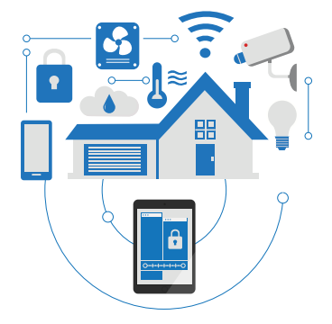

Hình 1.1 Ví dụ về Internet of Things [2]

## 1.2 Kiến trúc của Internet of Things

Hình 1.2 mô tả kiến trúc tổng quan của Internet of Things, có thể chia thành năm lớp [3]

* Lớp nhận thức (lớp vật lý): gồm các cảm biến để thu nhận và tổng hợp thông tin của môi trường.
* Lớp truyền tải: truyền dữ liệu cảm biến từ lớp nhận thức đến lớp xử lý và ngược lại thông qua mạng như mạng không dây, 3G, LAN, Bluetooth, RFID và NFC
* Lớp xử lý (hay lớp trung gian): Lưu trữ, phân tích và xử lý lượng lớn dữ liệu từ lớp truyền tải. Lớp này có thể điều khiển các lớp ở dưới, sử dụng nhiều công nghệ như cơ sở dữ liệu, điện toán đám mây và dữ liệu lớn.
* Lớp ứng dụng: chịu trách nhiệm cung cấp các dịch vụ ứng dụng cho người dùng.
* Lớp điều hành: quản lý toàn bộ hệ thống IoT.



Hình 1.2 Kiến trúc tổng quan của Internet of Things

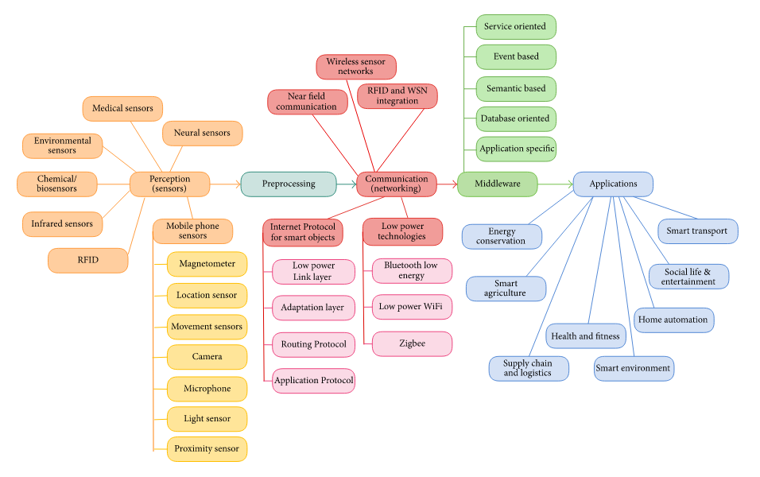

Hình 1.3 Chi tiết kiến trúc của Internet of Things [3]

### 1.2.1 Cảm biến và cơ cấu chấp hành

Tất cả ứng dụng IoT đều cần có cảm biến để thu nhận dữ liệu từ môi trường. Một trong những khía cạnh quan trọng nhất của IoT là nhận thức về bối cảnh, điều mà không thể thực hiện nếu không có cảm biến. Cảm biến IoT chủ yếu có kích thước nhỏ, giá thành thấp và tiêu tốn ít năng lượng. Một số loại cảm biến thông dụng như sau:

* Cảm biến trong thiết bị di động: điện thoại di động có nhiều loại cảm biến nhúng bên trong. Với sự phổ biến của điện thoại thông minh với người sử dụng, cùng với các tính năng truyền thông và xử lý dữ liệu, các nhà nghiên cứu đang quan tâm tới việc xây dựng các giải pháp Internet of Things từ chính những cảm biến nhúng có trong điện thoại. Các ứng dụng có thể xây dựng trên điện thoại thông minh và sử dụng dữ liệu cảm biến để cung cấp các kết quả có ích. Có thể kể đến một số cảm biến như:
  + Bộ cảm biến gia tốc cảm nhận chuyển động và gia tốc của điện thoại. Thường được sử dụng để đo sự thay đổi vận tốc trong không gian ba chiều. Các mẫu dữ liệu thu được giúp cho việc phát hiện hoạt động thể chất của người dùng như chạy, đị bộ, đạp xe, …
  + Cảm biến con quay: xác định hướng của điện thoại.
  + Máy ảnh và microphone: thu thập thông tin hình ảnh và âm thanh, sau đó có thể được phân tích và xử lý để phát hiện các thông tin về ngữ cảnh, phỏng đoán môi trường hiện tại nhờ các công nghệ nhận dạng giọng nói và tính năng âm thanh
  + Định vị toàn cầu: phát hiện vị trí của điện thoại, là một trong những phần quan trọng nhất trong thông tin ngữ cảnh của các ứng dụng thông minh.
  + Cảm biến ánh sáng: phát hiện cường độ ánh sáng xung quanh
* Cảm biến trong y tế: đo và giám sát các chỉ số y tế trong cơ thể người. Những ứng dụng sử dụng cảm biến này giúp ích cho việc giám sát sức khỏe bệnh nhân khi họ không ở trong bệnh viện hoặc ở một mình. Sau đó cung cấp các phản hồi thời gian thực cho bác sĩ, người thân hoặc cho người bệnh. Một vấn đề cần lưu ý là dữ liệu thu thập bởi phải được kết hợp với các thông tin ngữ cảnh như hoạt động thể chất. Ví dụ như nhịp tim sẽ tăng lên khi tập thể dục, trong trường hợp đó không thể suy rằng nhịp tim bất thường, cần phải dữ liệu từ các cảm biến khác để có thể đưa ra kết luận chính xác.
* Cảm biến môi trường: sử dụng để nhận biết các thông số trong môi trường vật lý như nhiệt độ, độ ẩm, áp suất, ô nhiễm trong nước và không khí. Loại cảm biến này được sử dụng khi muốn theo dõi mức độ ô nhiễm của các thành phố hay.
* Cơ cấu chấp hành: là thiết bị có thể tác động thay đổi môi trường bằng cách chuyển năng lượng điện thành dạng năng lượng khác có ích. Ví dụ trong hệ thống nhà thông minh gồm có nhiều cảm biến và cơ cấu chấp hành. Cơ cấu chấp hành sẽ điều khiển khóa hoặc mở khóa cửa ra vào, bật tắt đèn và các thiết bị điện khác, kiểm soát nhiệt độ thông qua bộ điều chỉnh nhiệt,…

### 1.2.2 Tiền xử lý

Khi thu thập số lượng lớn dữ liệu từ cảm biến, đòi hỏi tài nguyên tính toán để phân tích, lưu trữ và xử lý dữ liệu này. Các tài nguyên lưu trữ và tính toán đám mây sẽ được ưu tiên vì khả năng xử lý dữ liệu lớn, tính mở rộng và linh hoạt. Tuy nhiên những ưu điểm này không đủ đáp ứng các yêu cầu của nhiều ứng dụng IoT vì những lý do sau:

* Tính di động: Hầu hết các thiết bị thông minh là thiết bị di động. Khi vị trí các thiết bị thay đổi gây khó khăn đến việc kết nối với trung tâm dữ liệu trên đám mây do thay đổi điều kiện mạng ở các vị trí khác nhau.
* Kích hoạt thời gian thực đáng tin cậy: Kết nối với đám mây và nhận thông tin phản hồi cần nhiều thời gian. Ứng dụng cần phản hồi thời gian thực có thể không khả thi với mô hình này. Bên cạnh đó, có thể bị mất kết nối do các liên kết không dây, dẫn đến việc dữ liệu không đáng tin cậy.
* Khả năng mở rộng: càng nhiều thiết bị thì sẽ tăng số lượng yêu cầu gửi đến đám mây, làm tăng độ trễ lên.
* Hạn chế về năng lượng:

Giải pháp cho vấn đề này là sử dụng công nghệ điện toán sương mù (fog computing). Dữ liệu sẽ được lưu trữ, xử lý, lọc và phân tích ở phía rìa của mạng trước khi gửi lên trên đám mây. Mô hình đám mây và sương mù đi cùng nhau giúp các ứng dụng IoT tối ưu hơn như Hình 1.4.

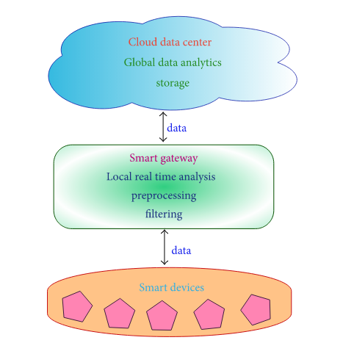

Hình 1.4 Mô hình điện toán sương mù [3]

Một số tính năng của điện toán sương mù:

* Độ trễ thấp: cần ít thời gian để truy cập tài nguyên lưu trữ ở các nút sương mù (cổng thông minh).
* Nhận biết vị trí: do thành phần sương mù nằm ở rìa của mạng, nó có thể nhận biết được vị trí và bối cảnh của ứng dụng, một trong những tính năng quan trọng của ứng dụng IoT.
* Phân bố nút: Các nút sương mù được phân bố không giống như phân bố tập trung của các nút đám mây. Cần triển khai nhiều nút sương mù tại những vùng địa lý phân cách để cung cấp dịch vụ cho các thiết bị di động tại đó.
* Tính di động: Các thiết bị thông mình có thể liên lạc trực tiếp với các cổng thông minh ở khoảng cách gần.
* Đáp ứng thời gian thực: Nút sương mù có thể đáp ứng một cách tức thì, không có độ trễ lớn như đám mây.
* Tương tác với đám mây: Các nút sương mù có thể tương tác với đám mây và gửi dữ liệu được yêu cầu.

Cổng thông minh thực hiện công việc thu thập dữ liệu cảm biến, xử lý trước và lọc dữ liệu, cung cấp dịch vụ tính toán, lưu trữ cho các thiết bị IoT, kết nối và gửi dữ liệu đến đám mây, giám sát điện năng tiêu thụ và hoạt động của thiết bị, đảm bảo bảo mật và tính riêng tư của dữ liệu. Một số ứng dụng của điện toán sương mù:

* Mạng phương tiện thông minh: Đèn tín hiệu giao thông thông minh được triển khai để phát hiện người đi bộ và các phương tiện thông qua các cảm biến, tính toán khoảng cách và tốc độ để xác định tình hình giao thông, đồng thời gửi cảnh báo đến các phương tiện đang tham gia giao thông. Những cảm biến này tương tác với các đèn tín hiệu giao thông thông minh ở khu vực lân cận giúp cho việc quản lý giao thông. Ví dụ khi cảm biến phát hiện có xe cấp cứu đang tiếp cận, đèn tín hiệu có thể thay đổi để nhường cho xe cấp cứu đi qua trước và gửi thông tin đến các đèn tín hiệu khác. Dữ liệu thu được từ các đèn tín hiệu thông minh được phân tích giúp cho việc quản lý giao thông khu vực trong thời gian thực. Ngoài ra, dữ liệu từ nhiều cổng thông minh này được tổng hợp và gửi lên đám mây để phân tích tình hình giao thông của thành phố.

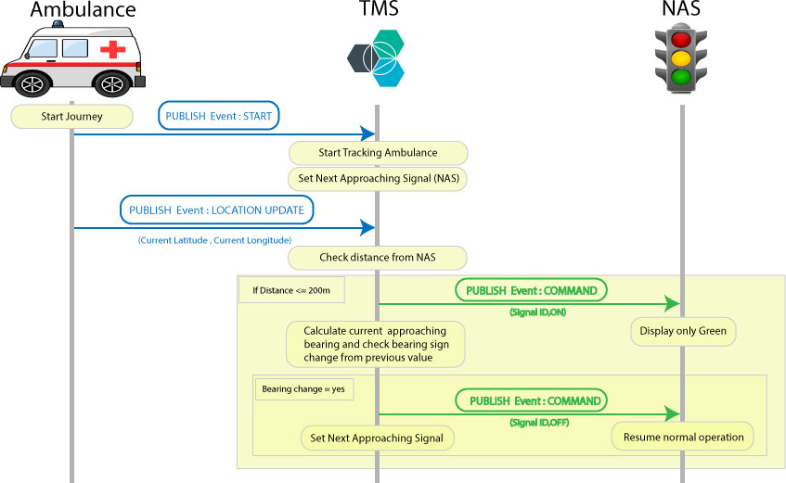

Hình 1.5 Hình ảnh mô tả mạng phương tiện giao thông thông minh [3]

* Mạng lưới điện thông minh: cân bằng năng lượng trên cơ sở việc sử dụng và tính sẵn có. Việc này thực hiện tự động để chuyển sang sử dụng nguồn năng lượng thay thế như năng lượng gió hoặc năng lượng mặt trời. Quá trình cân bằng này sử dụng các công tơ thông minh kết nối với các cổng thông minh. Các cổng này sẽ phân tích và xử lý dữ liệu, tính toán để cung cấp năng lượng từ cả nguồn thông thường và các nguồn thay thế.

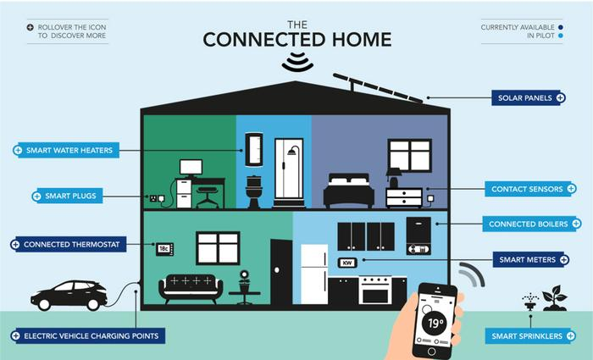

Hình 1.6 Hình ảng mô tả mạng lưới điện thông minh [3]

### 1.2.3 Truyền thông

Với sự phát triển của Internet of Things, có nhiều loại thiết bị không đồng nhất kết nối với Internet. Các thiết bị Internet of Things thường chạy bằng pin, với tài nguyên tính toán và lưu trữ giới hạn. Do đó có nhiều khó khăn trong truyền thông như:

* Định danh và đánh địa chỉ: có rất nhiều thiết bị kết nối với nhau và kết nối tới Internet, vì thế cần không gian địa chỉ lớn và các định danh riêng biệt cho từng đối tượng
* Truyền thông giữa các thiết bị tốn nhiều năng lượng, nhất là trong truyền thông không dây
* Truyền tín hiệu tốc độ cao và đáng tin cậy
* Tính di động của các thiết bị thông minh

Một số công nghệ được sử dụng để truyền thông trong Internet of Things:

* NFC (Near Field Communication): truyền thông trong giới hạn rất ngắn
* Mạng cảm biến không dây (Wireless Sensor Networks): gồm có nhiều nút cảm biến kết nối với nhau dùng công nghệ không dây.
* Bluetooth Low Enegy (BLE):
* Low Power Wifi:
* Zigbee:

### 1.2.4 Phần mềm trung gian

Giống như một phần mềm cầu nối giữa các đồ vật và ứng dụng. Nó giúp cho người phát triền phần mềm chỉ cần tập trung vào yêu cầu của ứng dụng thay vì cần tìm hiểu cả cách tương tác với phần cứng. Phần mềm trung gian cung cấp các API (Application Programming Interface) để truyền thông, quản lý dữ liệu, tính toán, bảo mật. Một số thách thức đối với phần mềm trung gian:

* Phát hiện và quản lý thiết bị: Cần nhận biết được các thiết bị ở xung quanh và các dịch vụ nó cung cấp.
* Tính mở rộng: phục vụ số lượng lớn các thiết bị kết nối đến trong một hệ thống Internet of Things.
* Dữ liệu lớn và phân tích: Các cảm biến Internet of Things thu thập lượng lớn dữ liệu và cần phải phân tích chi tiết lượng dữ liệu này.
* Dịch vụ đám mây: đám mây là một phần quan trong khi triển khai Internet of Things, hầu hết các dữ liệu được phân tích và lưu trữ trên đám mây.

Một số phần mềm trung gian phổ biến:

* FiWare: là một phần mềm trung gian Internet of Things rất phổ biến được phát triển bởi các nước khối EU.
* Open Iot:

### 1.2.5 Ứng dụng của IoT

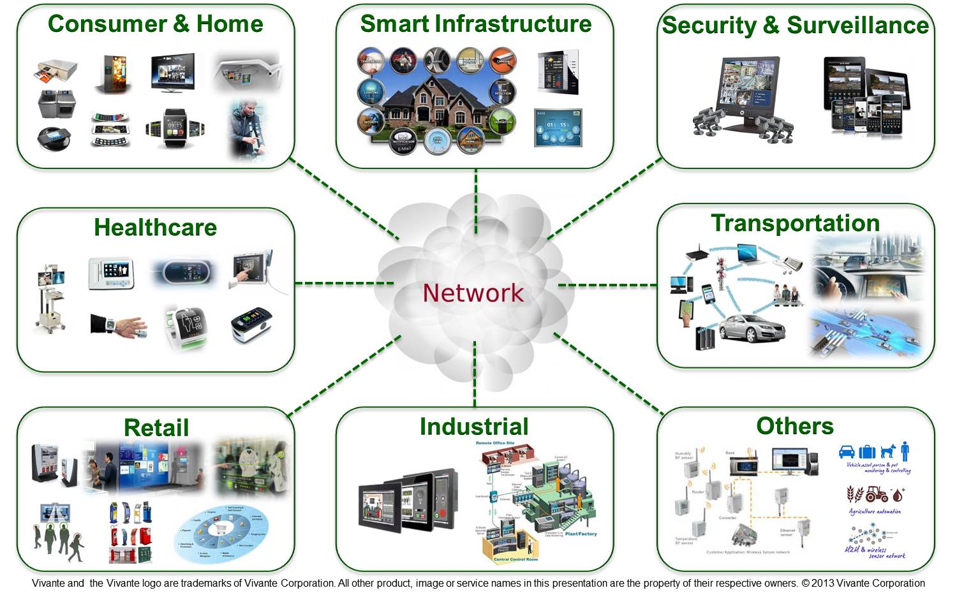

Hình 1.7 Ứng dụng của Internet of Things [3]

Một số ứng dụng của IoT:

* Nhà thông minh : đang trở nên phổ biến hơn nhờ sự phát triển của cảm biến, cơ cấu chấp hành trong mạng cảm biến không dây cùng sự quan tâm của con người khi sử dụng công nghệ để nâng cao chất lượng cuộc sống và an ninh cho ngôi nhà. Hình 8.1 cho thấy các dịch vụ của nhà thông minh dựa trên nhiều thiết bị thông mình và cảm biến.

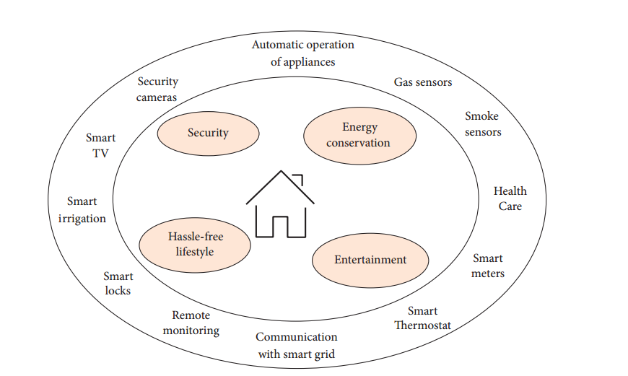

Hình 1.8 Mô hình nhà thông mình [3]

* Sức khỏe: Nhiều loại thiết bị đeo được được phát triển để giám sát sức khỏe con người như hình 1.9. Ứng dụng sức khỏe giúp theo dõi sức khỏe của bệnh nhân hoặc người lớn tuổi liên tục, ghi lại tình trạng sức khỏe và gửi cảnh báo khi có các chỉ số bất thường.

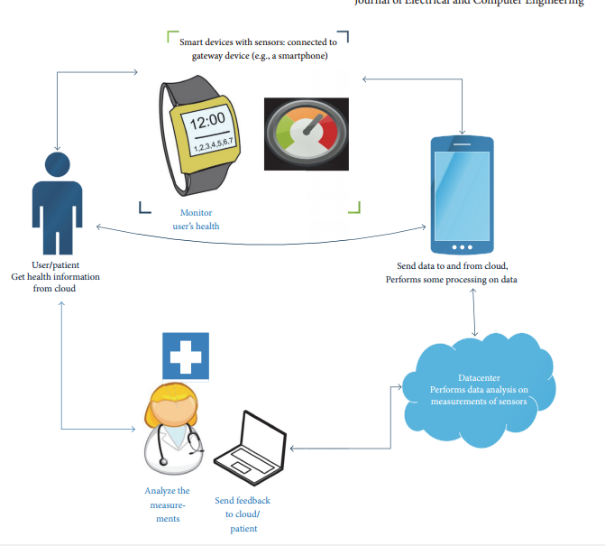

Hình 1.9 Sơ đồ hệ thống chăm sóc sức khỏe thông minh [3]

* Nông nghiệp thông minh: Nhiều thông số môi trường có vai trò quan trọng trong sản xuất nông nghiệp. Sản xuất trong nhà kính là một trong những ứng dụng chính của Internet of Things trong nông nghiệp. Các thông số như nhiệt độ, độ ẩm, thông tin đất trồng được đo trong thời gian thực và gửi lên server để phân tích. Kết quả thu được được dùng để nâng cao năng suất và chất lượng nông sản.

## 1.3 Ưu điểm và nhược điểm

## 1.4 Kết luận chương

# CHƯƠNG 2: ỨNG DỤNG CỦA INTERNET OF THINGS VÀO TRONG NÔNG NGHIỆP

Cùng với sự phát triển của công nghệ Internet of Things trong những năm gần đây, công nghệ thông tin truyền thông và công nghệ điều khiển tự động trong quản lý nông trại đã trở thành xu thế. Các công nghệ gồm có giám sát và theo dõi quá trình sản xuất cây trồng, chế biến, vận chuyển, bán hàng, đồng thời khắc phục được các tác động của biến đổi khí hậu, hạn chế về địa lý, dịch sâu bệnh và các nhân tố khác; nâng cao năng suất và quản lý quy trình trồng trọt.

## 2.1 Sự cần thiết của việc ứng dụng Internet of Things trong Nông nghiệp

### 2.1.1 Những vấn đề của nông nghiệp hiện nay

Nông nghiệp phát triển theo chiều rộng là chính, năng suất thấp, hiệu quả kém. Nông nghiệp Việt Nam dựa vào khai thác đất đai, nguồn nước, lao động là chủ yếu mà chưa có sự đóng góp nhiều của khoa học công nghệ, nên tính hiệu quả không cao và kém bền vững. Mức độ cơ giới hóa rất thấp, chủ yếu vẫn là lao động thủ công, dựa vào hao phí lao động cơ bắp của người nông dân là chính nên năng suất lao động rất thấp. [4]

Trong khi Việt Nam là một trong những nước có tốc độ tăng trưởng hàng đầu thế giới về số lượng người sử dụng điện thoại di động, truy cập Internet nhưng ứng dụng CNTT vào nông nghiệp vẫn còn khá thấp. Nông nghiệp vẫn có chuyện “được mùa, rớt giá” rồi “trồng, chặt – chặt, trồng”, người nông dân không nắm bắt được thông tin thị trường, sản xuất hoàn toàn bị động. Chưa ứng dụng khoa học công nghệ dẫn đến hệ quả sản xuất với chi phí cao nhưng hiệu quả thấp.

Trong khi đó, trước những thách thức về biến đổi khí hậu, gia tăng dân số nhanh chóng, vấn đề đảm bảo lương thực là một trong những thách thức mang tính toàn cầu. Ngành nông nghiệp phải tìm kiếm những phương thức tốt hơn để gia tăng hiệu quả sản xuất. Cách tối ưu nhất chính là áp dụng công nghệ mới vào hoạt động sản xuất, canh tác.

### 2.1.2 Hiệu quả khi ứng dụng Internet of Things vào trong Nông nghiệp

Internet of Things sẽ biến nông nghiệp từ một lĩnh vực sản suất định tính thành lĩnh vực sản xuất chính xác dựa vào những số liệu thu thập, tổng hợp và phân tích thống kê. Từ việc phụ thuộc thời tiết, khí hậu, …, người nông dân có thể tự chủ, điều chỉnh mọi thứ để đạt hiệu quả như mong muốn

Với xu thế phát triển của công nghệ thu thập, tập trung dữ liệu bằng công nghệ IoT và các hệ thống cảm biến ngày càng đa dạng, việc giám sát thường xuyên, tức thời các thông số về môi trường, lý hoá tính của đất, v.v... cho phép có nguồn thông tin dồi dào, chính xác để từ đó có thể đưa ra những cảnh báo tức thời cho các điều chỉnh hiệu quả và tiết kiệm hơn trong nông nghiệp. Đồng thời với quá trình phân tích dữ liệu quan trắc liên tục, có thể đưa ra những hướng dẫn mang tính định hướng, quy trình cả cho bài toán quy hoạch và cải tiến kỹ thuật trong mùa vụ, giúp nâng cao năng suất, giảm sự phụ thuộc vào con người, giảm rủi ro do tác động của môi trường hay côn trùng, sâu bệnh

Người nông dân có thể biết và cập nhật thông tin nông trại của mình, dữ liệu được gửi không dây tới ứng dụng điện thoại hoặc trang web, giúp dễ dàng hơn trong việc quản lý trang trại trong những ngày thời tiết nắng nóng.

Nông nghiệp trở nên quan trọng do sự gia tăng dân số cùng với nhu cầu về lối sống lành mạnh. Để đáp ứng nhu cầu này, cần nâng cao cả chất lượng và số lượng sản phẩm.

Giải pháp Internet of Things ứng dụng trong nông nghiệp [5]:

* Quản lý tưới tiêu: Cung cấp lượng nước hợp lý là vấn đề quan trọng trong nông nghiệp. Cây trồng có thể bị thiệt hại do thừa hoặc thiếu nước. Internet of Things trong nông nghiệp cung cấp giải pháp để quản lý lượng nước phục vụ cho tưới tiêu. Ở các vùng hạn hán thì việc quản lý nước càng trở nên giá trị bằng cách tính toán thời gian vận hành van, xây dựng các biện pháp tối ưu để tiết kiệm nguồn nước.
* Nông nghiệp chính xác: dự báo chính xác thông tin thời tiết và môi trường giúp tăng năng suất mùa vụ, giảm thiệt hại. Việc cung cấp các thông tin chính xác và hiệu quả cho nông dân theo thời gian thực về thời tiết, chất lượng đất, thu hoạch giúp họ trong việc lập kế hoạch trồng trọt cũng như đưa ra các biện pháp khắc phục và phòng ngừa trong tương lai
* Quản lý và kiểm soát sâu bệnh: Sâu bệnh gây thiệt hại về kinh tế rất nhiều cho người nông dân. Internet of Things có hệ thống giám sát thông số môi trường và quá trình phát triển của cây trồng, những thông tin này sẽ được gửi đến người nông dân để giảm thiệt hại do sâu bệnh gây ra trên diện rộng.
* Giám sát chăn nuôi: giúp hỗ trợ sức khỏe gia súc, chẩn đoán bệnh ở động vật giai đoạn sớm bằng công cụ giám sát giống như thẻ đeo ở tai gia súc. Khi phát hiện con vật có bệnh hay biểu hiện bất thường, sẽ đưa ra cảnh báo để tách chúng ra khỏi đàn, ngăn ngừa dịch bệnh lây lan.

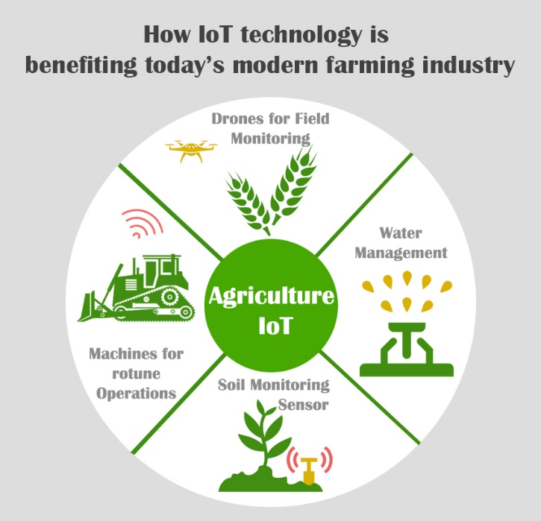

Hình 2.1 Mô hình Internet of Things trong nông nghiệp [6]

## 2.2 Một số giải pháp ứng dụng Internet of Things vào Nông nghiệp

### 2.2.1 Nhà kính

Nông nghiệp chính xác đang trở thành vấn đề quan trọng trong nông nghiệp. Mạng cảm biến không dây giúp cho việc giám sát cây trồng trong nhà kính. Kết hợp với điện toán đám mây dữ liệu cảm biến sẽ được tự động thu thập, nhằm mục đích tổng hợp dữ liệu hiện tại và dữ liệu thu thập được trong quá khứ để theo dõi quá trình phát triển của cây, giúp ích cho người nông dân.

Xây dựng hệ thống nhà kính sử dụng công nghệ mạng cảm biến không dây, gồm có nhiều nút cảm biến và gateway, các nút này thu thập thông số môi trường như nhiệt độ, độ ẩm. Dữ liệu thu được sẽ được gửi lên đám mây nhờ dịch vụ internet. Dịch vụ đám mây cung cấp khả năng lưu trữ, phân tích và cảnh báo. Dịch vụ cảnh báo gửi thông điệp cảnh báo qua thư điện tử hoặc tin nhắn tới người dùng khi các thông tin môi trường bất thường. Tất cả dữ liệu thu được từ trong nhà kính sẽ được lưu trong cơ sở dữ liệu để phục vụ cho việc nghiên cứu và phân tích.

Nhà kính

* Sử dụng cảm biến để giám sát dữ liệu không khí trong nhà và ngoài trời, tự động điều chỉnh nhiệt độ, độ ẩm, lưới che, quạt, …
* Cấu hình thiết bị riêng biệt cho nhiều loại cây trồng
* Giảm chi phí lao động, nâng cao chất lượng và độ ổn định

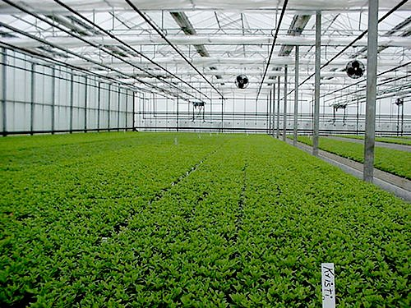

Hình 2.2 Hình ảnh nhà kính trồng rau [6]

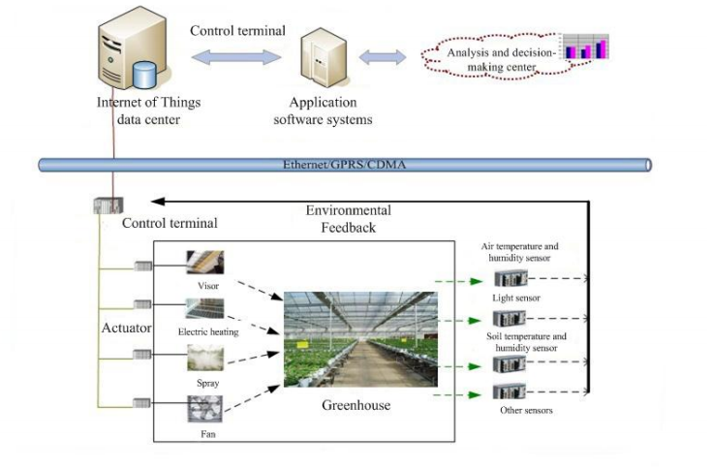

Hình 2.3 Sơ đồ khối hệ thống nhà kính thông minh [6]

### 2.2.2 Tưới tiêu thông minh

* Nút cảm biến không dây: sử dụng Octopus
* Gateway: kit phát triển M2M. Chức năng chính của gateway để quản lý các nút cảm biến trong mạng.

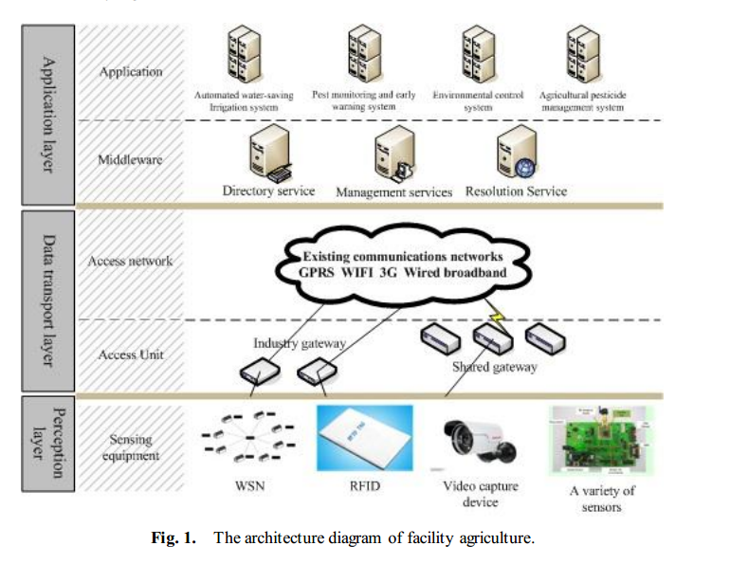

Hình 2.4 Kiến trúc hệ thống tưới tiêu thông minh [6]

Hệ thống giám sát:

* Giám sát khí hậu
* Giám sát thóng số đất trồng, nước

Hệ thống điều khiển:

Hệ thống tưới tiêu:

Hệ thống giám sát:

* Giám sát nhiệt độ, độ ẩm của đất
* Giám sát chất lượng nước bao gồm: độ pH, độ dẫn, nhiệt độ, nồng độ oxy,…
* Cung cấp các cài đặt tối ưu và gửi cảnh báo qua SMS/email để duy trì các điều kiện tối ưu
* Xem các dữ liệu được lưu trong quá khứ và vẽ biểu đồ xu hướng

Hệ thống điều khiển:

## 2.3 Kết luận chương

# CHƯƠNG 3: XÂY DỰNG ỨNG DỤNG TRÊN ĐIỆN THOẠI ANDROID TRUY XUẤT ĐẾN TRUNG TÂM DỮ LIỆU CỦA HỆ THỐNG INTERNET OF THINGS TRONG NÔNG NGHIỆP

Xuất phát từ nhu cầu thực tế người nông dân có thể xem và giám sát các thông số môi trường khi cần thiết. Em xây dựng ứng dụng trên điện thoại Android truy xuất đến trung tâm dữ liệu của hệ thống Internet of Things trong nông nghiệp. Ứng dụng có thể hiển thị các thông tin môi trường hiện tại cũng như dữ liệu trong quá khứ đã được lưu, hiển thị biểu đồ thay đổi của dữ liệu theo thời gian, nhận được các tin nhắn cảnh báo từ máy chủ khi có những thông số bất thường. Từ đó người nông dân có thể đưa ra các biện pháp xử lý cho mô hình nông trại của mình hiệu quả hơn.

## 3.1 Đặt vấn đề và định hướng

Xuất phát từ nhu cầu thực tế để đưa ra các yêu cầu bài toán cần phải giải quyết

### 3.1.1 Đặt vấn đề

Ứng dụng trên điện thoại Android cần đáp ứng các nghiệp vụ cụ thể như sau:

* Hiển thị thông tin môi trường tại thời điểm hiện tại
* Xem các dữ liệu của các thời điểm trước được lưu trữ trong cơ sở dữ liệu
* Vẽ biểu đồ sự thay đổi dữ liệu đã lưu theo thời gian
* Cảnh báo người dùng khi có những thông số bất thường
* Gửi câu hỏi, thắc mắc về hệ thống đến máy chủ

### 3.1.2 Các khó khăn gặp phải khi xây dựng ứng dụng

Đề tài của em tập trung vào phần xây dựng ứng dụng phía người sử dụng, không có dữ liệu đầu vào thực tế cũng như máy chủ để xử lý các yêu cầu. Vì thế em tạo một cơ sở dữ liệu chứa những giá trị giả lập và một máy chủ chạy trên máy tính của em

## 3.2 Phân tích và thiết kế hệ thống

### 3.2.1 Mô hình hóa các yêu cầu

Sơ đồ use case

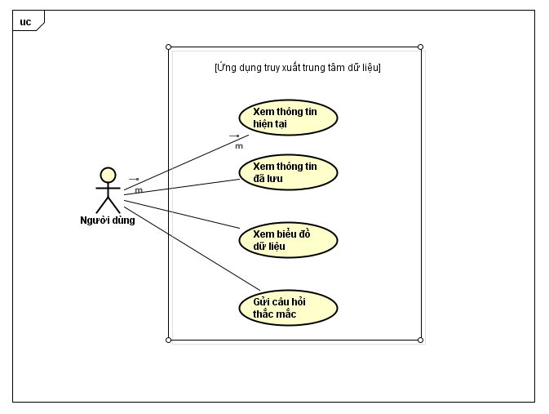

Hình 3.1 Sơ đồ use case của ứng dụng

### 3.2.2 Thiết kế kiến trúc hệ thống



Hình 3.2 Mô hình hệ thống

Mô hình hệ thống gồm ba phần:

* **Server**: sử dụng localhost trên máy tính, dùng ngôn ngữ PHP để xử lý các yêu cầu
* **Android Client**: gửi yêu cầu đến server, nhận kết quả trả về rồi đưa lên màn hình hiển thị
* **Database MySQL**

### 3.2.3 Thiết kế chi tiết hệ thống

1. **Thiết kế giao diện:**

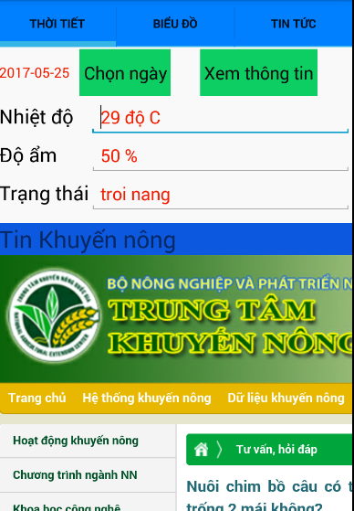

1. **Thiết kế lớp:**
2. **Thiết kế cơ sở dữ liệu:**

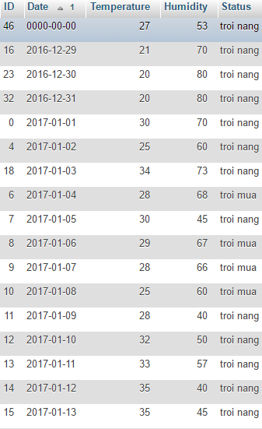

## 3.3 Xây dựng ứng dụng và triển khai

### 3.3.1 Xây dựng ứng dụng

a. Công cụ lập trình:

Android Studio: để xây dựng ứng dụng Android

Notepad ++: lập trình xử lý server bằng ngôn ngữ PHP

b. Xây dựng các chức năng:

Chức năng xem dữ liệu ngày hiện tại:

* Ứng dụng Android trên điện thoại gửi yêu cầu xem dữ liệu ngày hiện tại đến server
* Server trả dữ liệu dưới dạng JSON về điện thoại
* Ứng dụng hiển thị thông tin về ngày hiện tại lên màn hình



Chức năng xem dữ liệu các ngày đã lưu trong cơ sở dữ liệu:

* Người dùng chọn ngày muốn xem thông tin
* Ứng dụng gửi yêu cầu xem dữ liệu ngày vừa chọn đến server
* Server thực thi câu lệnh truy vấn SQL lấy thông tin từ trong cơ sở dữ liệu theo ngày đó
* Server trả dữ liệu dưới dạng JSON về điện thoại
* Ứng dụng hiển thị thông tin về ngày vừa chọn lên màn hình

Chức năng vẽ biểu đồ dữ liệu:

* Người dùng chọn ngày bắt đầu và ngày kết thúc để xem sự thay đổi dữ liệu trong khoảng thời gian này
* Ứng dụng gửi yêu cầu x
* Server thực thi câu lệnh truy vấn SQL lấy thông tin từ cơ sở dữ liệu
* Server trả dữ liệu về điện thoại
* Ứng dụng vẽ biểu đồ từ dữ liệu thu được

### 3.3.2 Triển khai ứng dụng và kết quả đạt được

Giao diện ứng dụng khi khởi động:

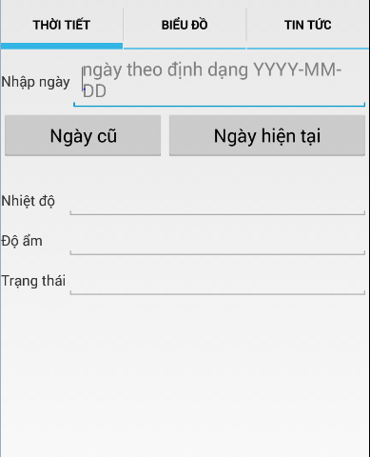

Figure 3 Giao diện ứng dụng

Chức năng xem thông tin của ngày hiện tại:

* Server xử lý việc tạo các giá trị ngẫu nhiên về nhiệt độ, độ ẩm, trạng thái
* Serve đẩy dữ liệu vừa tạo thành mảng JSON
* Android client đọc dữ liệu từ mảng JSON và hiển thị kết quả lên màn hình

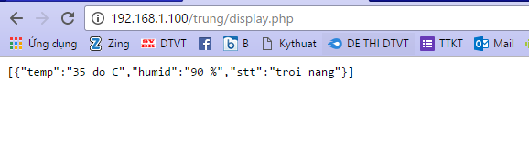

Figure 4 Server đẩy các dữ liệu ngẫu nhiên tạo ra đưa vào mảng JSON

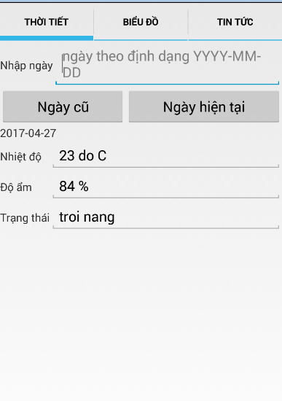

Figure 5 Android Client đọc các giá trị từ mảng JSON và hiển thị

Chức năng xem thông tin của các ngày trước trong Database:

* Nhập ngày theo định dạng: yyyy-mm-dd
* App gửi dữ liệu ngày đến server bằng phương thức httpPost
* Server nhận dữ liệu, thực hiện câu SQL Select để lấy dữ liệu theo ngày nhận được rồi đưa dữ liệu vào mảng JSON
* Android kết nối đến server, đọc giá trị từ mảng JSON đó, rồi hiển thị kết quả lên màn hình

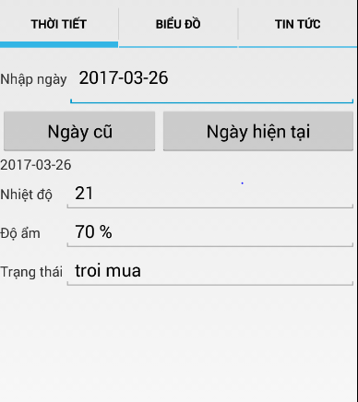

Figure 6 Android app hiển thị thông tin của ngày vừa nhập

Chức năng vẽ biểu đồ dữ liệu

Biểu đồ hình cột

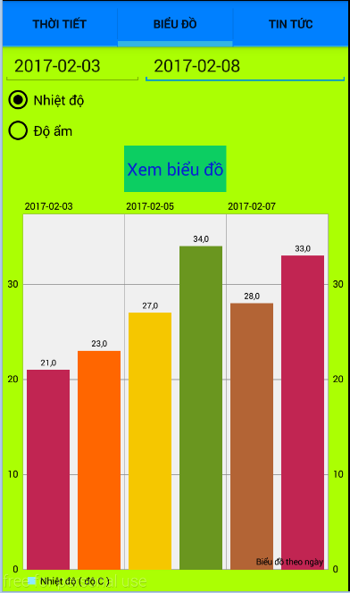

Figure 7 Biểu đồ nhiệt độ theo dạng cột

Biểu đồ theo đường

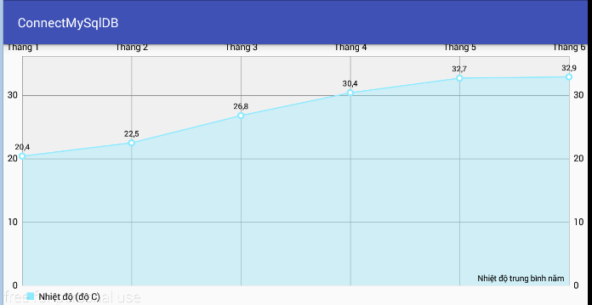

Figure 8 Biểu đồ nhiệt độ trung bình năm dạng đường kẻ

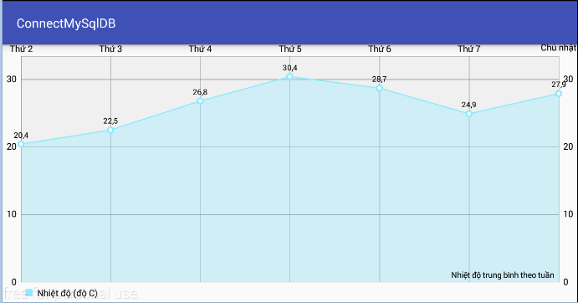

Figure 9 Biểu đồ nhiệt độ theo tuần dạng đường kẻ

Chức năng đọc tin tức nông nghiệp, các kỹ thuật nuôi trồng mới

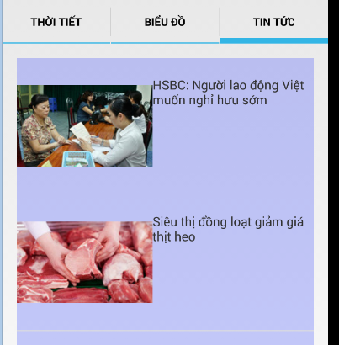

Figure 10 Chức năng đọc tin tức từ các trang báo

## 3.4 Kết luận chương

# KẾT LUẬN

# TÀI LIỆU THAM KHẢO

[1] ISOC-IoT-Overview-20151014. [Online]. Available: <https://www.internetsociety.org/sites/default/files/ISOC-IoT-Overview-20151014_0.pdf>

[2] The Definitive Guide The Internet of Things for Business. [Online]. Available:

<http://info.aeris.com/iotguide2016>

[3] Internet of Things: Architectures, Protocols, and Applications. [Online]. Available:

<https://www.hindawi.com/journals/jece/2017/9324035/>

[4] Phát triển nông nghiệp nhờ ứng dụng ICT. [Online]. Available:

<http://www.cesti.gov.vn/suoi-nguon-tri-thuc/phat-trien-nong-nghiep-nho-ung-dung-ict.html>

[5] Agricultural Internet of Things technology applications. [Online]. Available:

<https://www.ibm.com/blogs/internet-of-things/iot-agricultural-applications/>

[6] Applications of Internet of Things in the facility agriculture. [Online]. Available:

<http://dl.ifip.org/db/conf/ifip12/ccta2012-1/ZhouSXZ12.pdf>